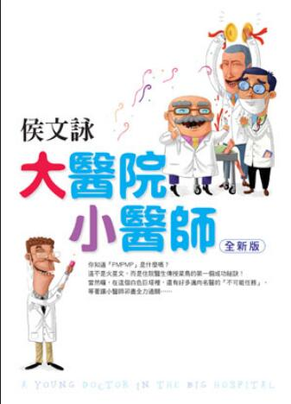
新 书 推 荐
類 別: 文學小說
中文書名：《大醫院小醫師》
作 者：侯文詠
出 版 社：皇冠
代理公司：ANA
出版日期：2006/06/19
頁 數：226頁（平裝＼單色印刷）
審讀資料：樣書＼部份樣章

內容簡介：
進入白色巨塔的震撼實習！發現醫療體系的瘋狂荒謬！
作品暢銷堂堂突破300萬冊！華文世界第一暢銷作家代表作全新改版！

你知道『PMPMP』是什麼嗎？
這不是火星文，
而是住院醫生傳授菜鳥的第一個成功祕訣！
當然囉，在這個白色巨塔裡，
還有好多邁向名醫的『不可能任務』，
等著讓小醫師卯盡全力通關……

做為一個實習醫師，我所做的事情的確渺小又微不足道。可是透過故事，產生了一種我們彼此能夠信任、感動的情感，年輕、善良、積極又充滿了想望。是那種情感，感動了讀者，也是那種被讀者再度確認的情感和更多後續的作為，感動了我，讓我相信，生命中更龐大而珍貴的事物可以因此成形。－－侯文詠

《大醫院小醫師》是侯文詠當實習醫師時代的故事，他的敏銳觀察和幽默感在這個巨大的體系裡火力全開，像是把X光片貼反，以致把左腳的石膏裹上了右腳！量不到病人的血壓，尖叫著急救，結果發現他早就死了！還有遇上哀求醫生砍腿的怪夫妻、幫篤信上帝的媽媽買血……侯文詠把初出茅廬的菜鳥醫生所面臨的種種狀況，寫得淋漓盡致、笑中含淚，也讓我們得以看到一幕幕只有在醫院裡才會發生的荒謬劇、溫馨情，並一窺醫療體系奇形怪狀的真實面目！

作者介紹：
侯文詠
台灣嘉義縣人，台大醫學博士。
目前專職寫作，兼任台北醫學大學醫學人文研究所副教授，
萬芳醫院、臺大醫院麻醉科主治醫師。

作品本本暢銷，包括：《危險心靈》、《我的天才夢》、《白色巨塔》、《侯文詠短篇小說集》、《親愛的老婆》、《親愛的老婆２》、《大醫院小醫師》、《離島醫生》、《烏魯木齊大夫說》、《淘氣故事集》等，以及與蔡康永合作的20集有聲書《歡樂三國志》。
◎侯文詠官方網站：http://www.crown.com.tw/book/wenyong

目錄：

PMPMP症候群
官方說法
忙與盲
我們都愛這個錯
大國手
我不是菜鳥
遊戲規則
子不語
人子
遠方的燈

版權聯絡人：
Dony Hsu ( 许伯全)
Email： service@nurnberg.com.tw∣2366175957＠qq.com

